Собрание представителей
сельского поселения Каменка
муниципального района Шенталинский
Самарской области
____________________________________________
с.Каменка, ул.Управленческая, д.5
тел. (8-84652) 51-2-42

РЕШЕНИЕ № 50
от 27 апреля 2016 г.
О порядке сообщения лицами, замещающими муниципальные должности
в органах местного самоуправления сельского поселения Каменка муниципального района Шенталинский о возникновении личной заинтересованности при исполнении должностных обязанностей, которая приводит или может привести к конфликту интересов

В соответствии с Федеральным законом от 25 декабря 2008 г. N 273-ФЗ "О противодействии коррупции", Уставом сельского поселения Каменка муниципального района Шенталинский, Собрание представителей сельского поселения Каменка муниципального района Шенталинский

РЕШИЛО:
1. Утвердить прилагаемое Положение о порядке сообщения лицами, замещающими муниципальные должности в органах местного самоуправления сельского поселения Каменка муниципального района Шенталинский о возникновении личной заинтересованности при исполнении должностных обязанностей, которая приводит или может привести к конфликту интересов.
2. Направить данное решение для опубликования в газете «Вестник поселения Каменка».
3. Настоящее решение вступает в силу с момента его принятия.

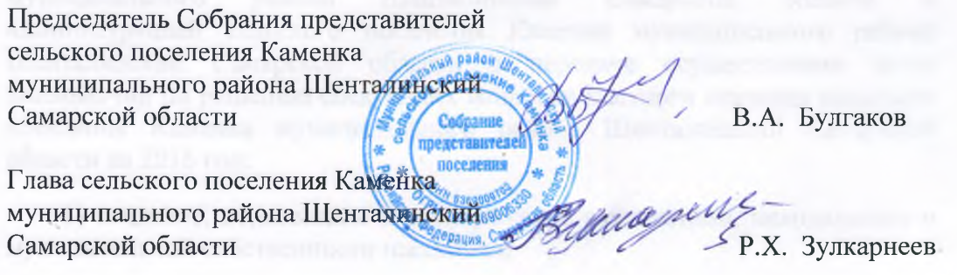

Приложение
к Решению Собрания представителей
сельского поселения Каменка
муниципального района Шенталинский
от 27.04.2016г. № 50

Положение
о порядке сообщения лицами, замещающими муниципальные должности в органах местного самоуправления сельского поселения Каменка муниципального района Шенталинский о возникновении личной заинтересованности при исполнении должностных обязанностей, которая приводит или может привести к конфликту интересов
1. Настоящим Положением определяется порядок сообщения лицами, замещающими муниципальные должности в органах местного самоуправления сельского поселения Каменка муниципального района Шенталинский о возникновении личной заинтересованности при исполнении должностных обязанностей, которая приводит или может привести к конфликту интересов.
2. Лица, замещающие муниципальные должности в органах местного самоуправления сельского поселения Каменка муниципального района Шенталинский обязаны в соответствии с законодательством Российской Федерации о противодействии коррупции сообщать о возникновении личной заинтересованности при исполнении должностных обязанностей, которая приводит или может привести к конфликту интересов, а также принимать меры по предотвращению или урегулированию конфликта интересов.
Сообщение оформляется в письменной форме в виде уведомления (Приложение к Положению) о возникновении личной заинтересованности при исполнении должностных обязанностей, которая приводит или может привести к конфликту интересов (далее - уведомление).
3. Уведомление представляется в Собрание представителей сельского поселения Каменка муниципального района Шенталинский Самарской области.
4. Уведомление рассматривается на заседании Собранием представителей в течение не позднее 30 дней со дня поступления уведомления.
5. По результатам рассмотрения уведомления принимается одно из следующих решений:
а) признать, что при исполнении должностных обязанностей лицом, направившим уведомление, конфликт интересов отсутствует;
б) признать, что при исполнении должностных обязанностей лицом, направившим уведомление, личная заинтересованность приводит или может привести к конфликту интересов;
в) признать, что лицом, направившим уведомление, не соблюдались требования об урегулировании конфликта интересов.
6. В случае принятия решения о несоблюдении лицом требований об урегулировании конфликта интересов Собрание представителей принимает меры или обеспечивает принятие мер по предотвращению или урегулированию конфликта интересов либо рекомендует лицу, направившему уведомление, принять такие меры.

Приложение
к Положению
о порядке сообщения лицами,

замещающими муниципальные должности

в органах местного самоуправления

сельского поселения Каменка

муниципального района Шенталинский
о возникновении личной заинтересованности
при исполнении должностных обязанностей,
которая приводит или может привести
к конфликту интересов
_____________________________
(отметка об ознакомлении)

В Собрание представителей
сельского поселения Каменка
муниципального района Шенталинский
от ____________________________
_______________________________
(Ф.И.О., замещаемая должность)

УВЕДОМЛЕНИЕ
о возникновении личной заинтересованности
при исполнении должностных обязанностей,
которая приводит или может привести к конфликту интересов

Сообщаю о возникновении у меня личной заинтересованности при исполнении должностных обязанностей, которая приводит или может привести к конфликту интересов (нужное подчеркнуть).
Обстоятельства, являющиеся основанием возникновения личной заинтересованности: ______________________________________________________________________
______________________________________________________________________
Должностные обязанности, на исполнение которых влияет или может повлиять личная заинтересованность: ______________________________________________________________________
______________________________________________________________________
Предлагаемые меры по предотвращению или урегулированию конфликта
интересов: ______________________________________________________________________
______________________________________________________________________
Намереваюсь (не намереваюсь) лично присутствовать на заседании Собрания представителей сельского поселения Каменка при рассмотрении настоящего уведомления (нужное подчеркнуть).

"__"__________ 20__ г.

______________________________________________
(подпись лица, (расшифровка подписи) направляющего уведомление)

